BITÁCORA Nº 6. RECORRIDO DE LA TRAYECTORIA DE INDAGACIÓN

Nombre del EE al que pertenece el grupo de investigación: | INSTITUCION EDUCATIVA ORTUN VELASCO
Municipio | CACOTA
Nombre del grupo de investigación: | PORQUE ME VALORO ME QUIERO Y ME RESPETO

RECORRIDO DEL PRIMER SEGMENTO O TRAYECTO:

- Retomar la trayectoria de indagación diseñada en la Bitácora 4: revisando qué actividades, herramientas, tiempos, responsables y metas parciales que se propusieron para el primer segmento o trayecto, así como las funciones de cada uno de los integrantes del grupo para iniciar las actividades de este primer segmento.

- Organizar un archivo y asignar un responsable del mismo. Los registros diligenciados deben ser entregados al encargado del archivo, quien será el responsable por su organización y cuidado.

- Recolección de información: Consultar diferentes fuentes informativas para conocer los resultados de otras investigaciones sobre el problema de investigación que van a trabajar. En este primer segmento puede ayudarte mucho tu asesor, sugiriéndote algunas fuentes de información para consultar y los criterios para seleccionar las mismas.

Apoyarse en los integrantes del grupo responsables para esta actividad.

- Elaboración del estado del arte. Con la información recolectada elaborar el estado del arte; este nos permite conocer los resultados de otras investigaciones sobre el tema bajo investigación. Además se puede optar por hablar con investigadores y conocer experiencias de otros grupos de investigación. Es importante mantener un registro de las fuentes consultadas y los resultados obtenidos a partir de dichas consultas, como registros audiovisuales, mapas conceptuales, cuestionarios y/o entrevistas, así como los comentarios relevantes del grupo, los cuales pueden compartir con los grupos de la misma línea de investigación a través de un espacio virtual.

- Identificar las técnicas e instrumentos necesarios para el desarrollo de la investigación. Con base en el estado del arte, se identifican las técnicas como la entrevista, encuesta, experimentos, mediciones y/o otros a emplear en la investigación. Como instrumentos se tienen en cuenta los materiales e insumos para realizar las pruebas de laboratorio.

Se realiza un mapa conceptual de las técnicas e instrumentos a emplear (este mapa es propio de cada semillero de investigación)

Recuerde: Realizar los registros de cada actividad durante cada segmento o trayecto y en el tiempo más breve posible después de su finalización.

- Comparta sus evidencias fotográficas y comentarios sobre el recorrido de esta primera trayectoria
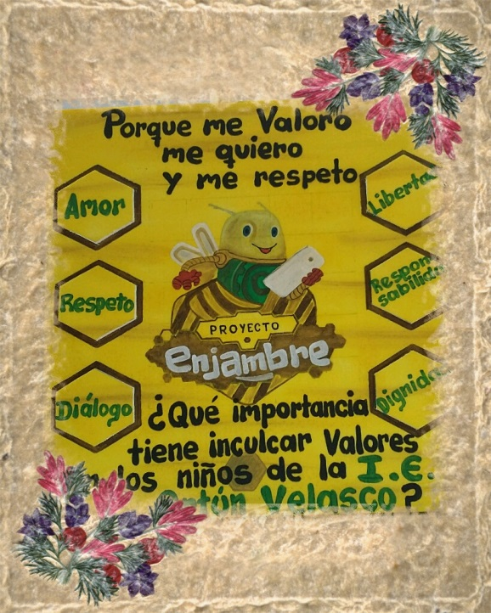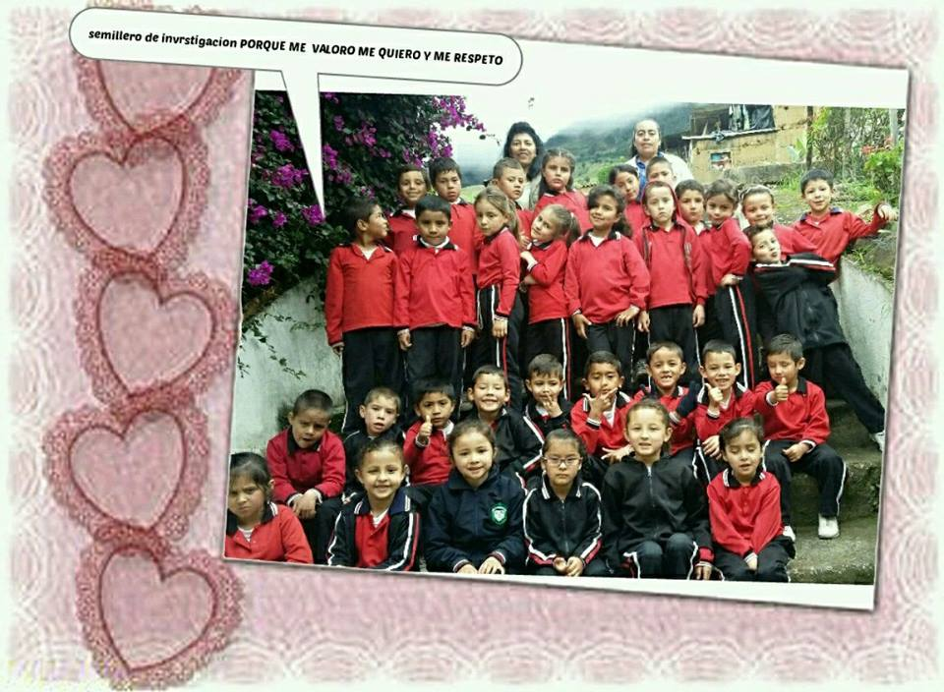

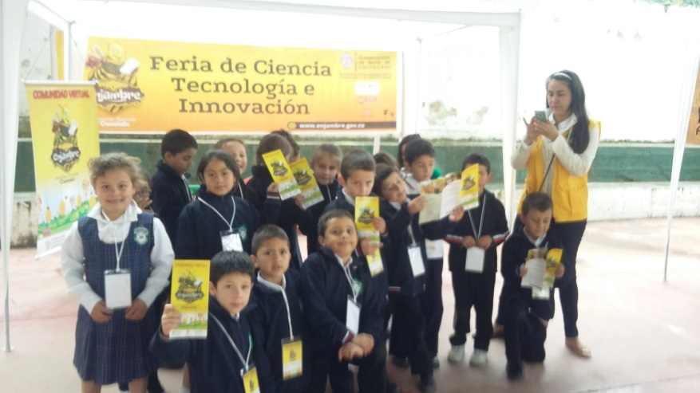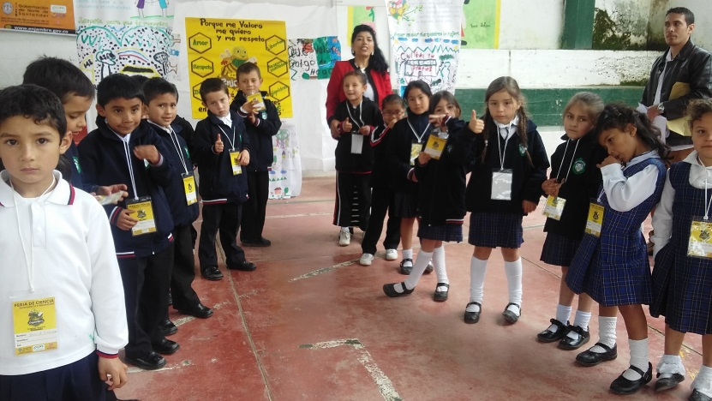

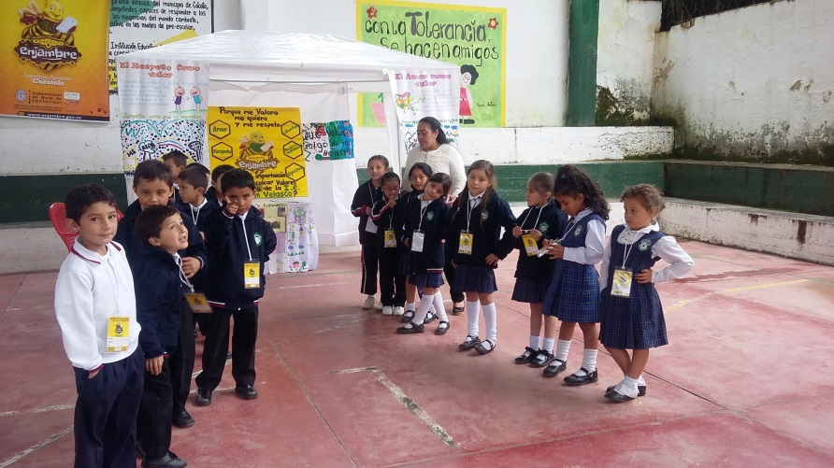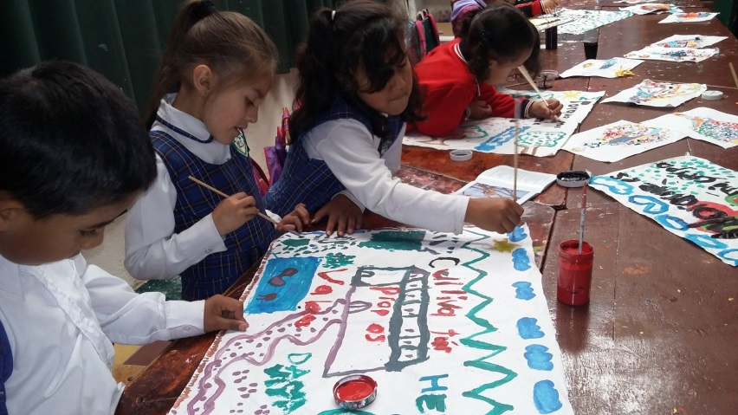

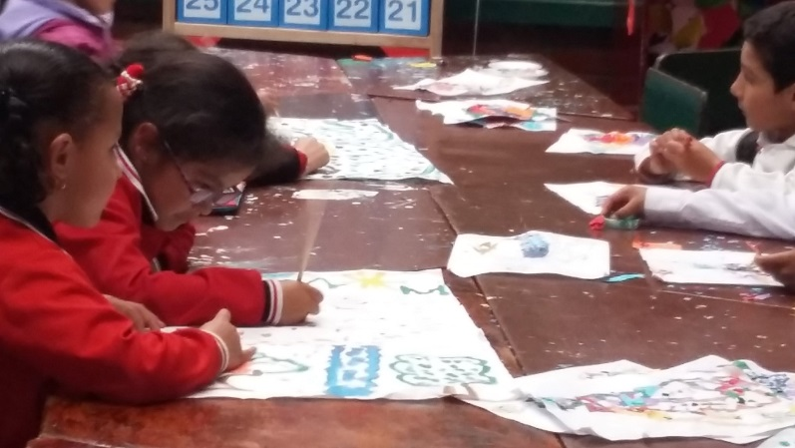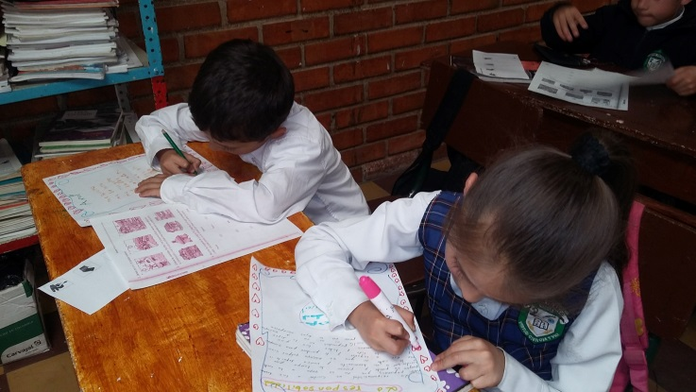
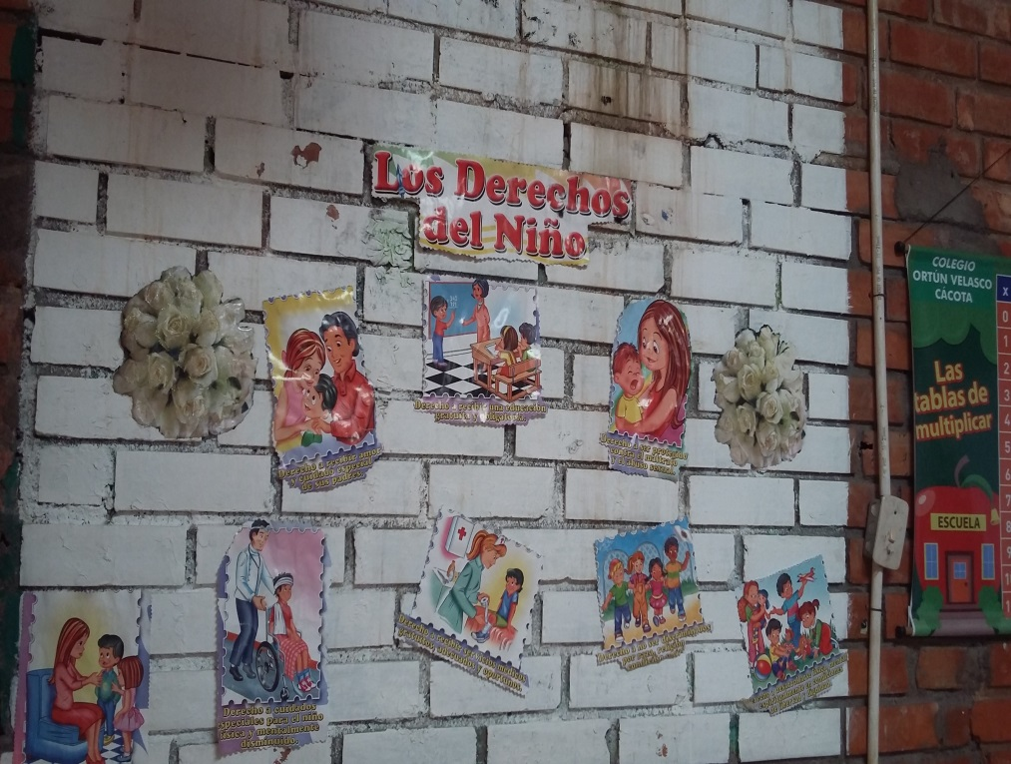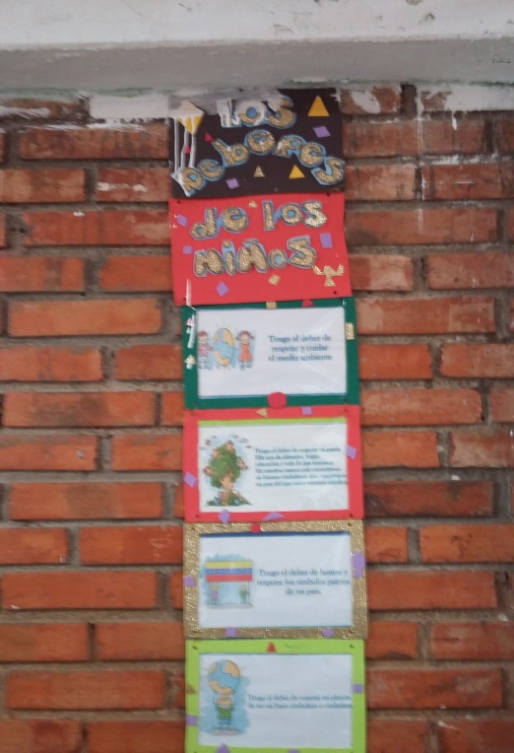
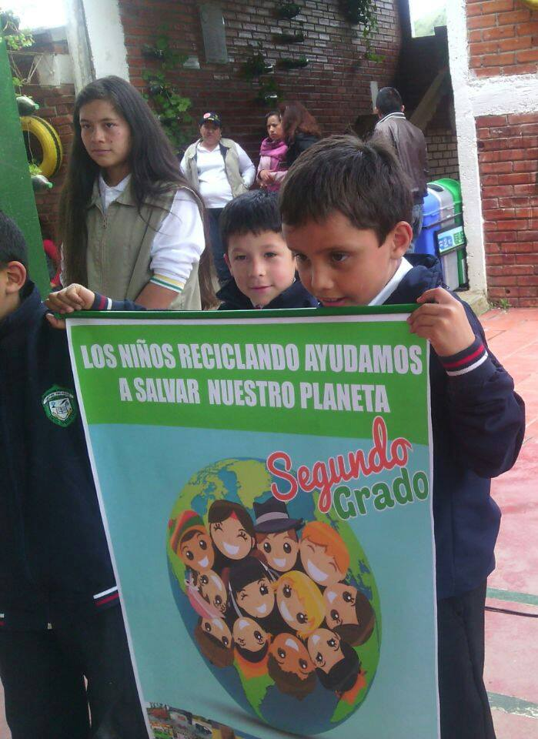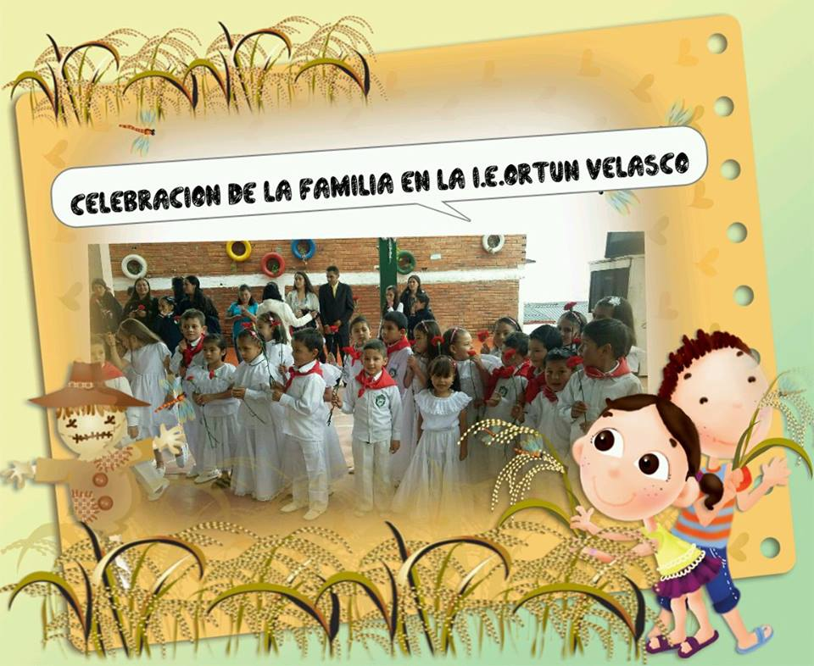

REGISTRO DE SISTEMATIZACIÓN para el maestro (a) acompañante/investigador: Complementar la bitácora 6 del semillero de investigación de usted acompaña:

- Describir las dificultades que se presentaron en el grupo para diseñar la trayectoria de indagación.
El trabajo con los niños es bastante dispendioso
Falta de apoyo.
Falta de recursos.
Falta de tiempo

- Describir las fortalezas del grupo de investigación para tomar decisiones sobre el diseño de las trayectorias y para argumentarlas.
Conocimiento del tema

Motivación de los estudiantes.

Integración de los padres de familia

Trabajo en grupo

Participación de las entidades que laboran en el municipio.

- Después de hacer la trayectoria de indagación, cuáles serían las características del espíritu científico que se fomenta desde el Proyecto Enjambre.
La curiosidad , el análisis,
La precisión, la modestia intelectual, el espíritu crítico, la claridad , ética y compromiso

- Cuáles son las acciones del recorrido del a trayectoria de indagación que fomenta cada una de estas capacidades: sociales, cognitivas, comunicativas y científicas y cómo se manifiestan en los miembros del grupo.
Indagación sobre los valores
charla sobre el valor de la LIBERTAD Y LA RESPONSABILIDAD
Caminata de observación dirigida hacia el VALOR DEL RESPETO por el medio ambiente.
taller con padres de familia inculcando el VALOR DEL DIALOGO Y LA DIGNIDAD DE LA PERSONA
Integración para resaltar el VALOR DEL AMOR Y LA AMISTAD con diferentes actividades lúdicas y un compartir.

- A la luz de las etapas de investigación trabajadas hasta ahora, enuncie lo que para usted serían las principales características de un proceso de formación en el cual la investigación es la estrategia pedagógica.
Es problemático hipotético
Es empírico
Es inductivo-deductivo
Es Critico
Es sistemático
Es analítico
Es sintético

- Mencione los Logros y Dificultades en el proceso investigativo de este segmento o trayecto
LOGROS:

Respeto mutuo
Tolerancia
Libertad de expresión
Sentido de ´pertenencia con el medio ambiente
Amistad sincera.

DIFICULTADES:
Apatía por parte de algunos padres de familia
Desacato de algunos estudiantes a los valores inculcados.

Este formato fue retomado de la Cartilla “Xua, Teo y sus amigos en la onda de la investigación” del programa Ondas de Colciencias y adaptado para el Proyecto Enjambre, Norte de Santander.

